Смета № 1377 от '27.01.26'
Изделие № 1 Количество:1шт.
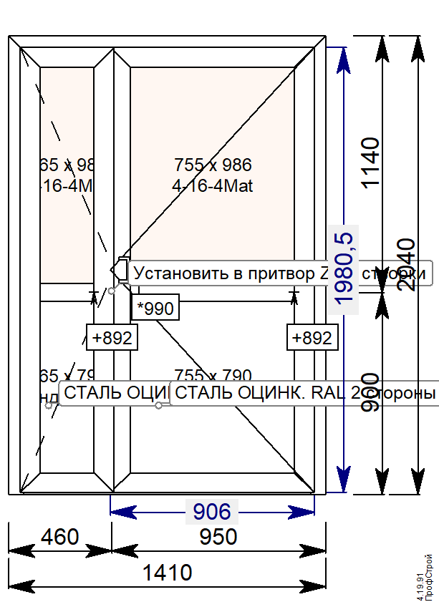
 | Система | 4. Дв.хол.наруж.отк ТП45 9016
 | Фурнитура | Дверь ТП 45 Офисная ручка Замок однозап
 | Ro м2хоС/Вт (при Fсв/Fо= 0,7)
 | Ширина х Высота , м | 1,41 х 2,04
 | Заполнение | 4-16-4Mat (Матовый), Сталь RAL (RAL 9016), Сэндв 24мм (Белый в массе),
 | Москитная сетка, руб.\площадь | 0,00 \ 0,00м2
 | арт. профиля сетки,
 | Текстура | Основная:RAL 9016 Внешняя: RAL 9016 Внутренняя: RAL 9016
 | Количество | 1 шт
 | Площадь\Вес изделия | 2,88 кв.м.\54,96 кг.
 | Ручка | РД-01.300.30 9016
 | Доводчик | TS Compakt 2/3/4 9016
 | Итого со скидкой, руб. | 75  105,66
 | Примечания к изделию

Изделие № 2 Количество:1шт.
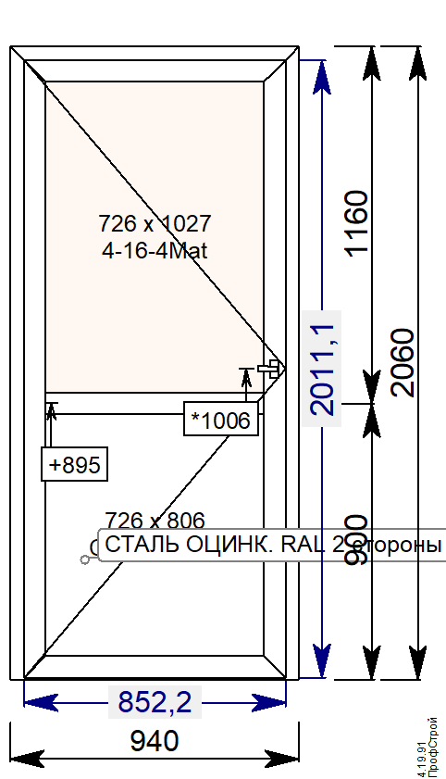
 | Система | 4. Двери холодные ТП40 9016
 | Фурнитура | Дверь ТП 40 Нажимной гарнитур Замок однозап
 | Ro м2хоС/Вт (при Fсв/Fо= 0,7)
 | Ширина х Высота , м | 0,94 х 2,06
 | Заполнение | 4-16-4Mat (Матовый), Сталь RAL (RAL 9016), Сэндв 24мм (Белый в массе),
 | Москитная сетка, руб.\площадь | 0,00 \ 0,00м2
 | арт. профиля сетки,
 | Текстура | Основная:RAL 9016 Внешняя: RAL 9016 Внутренняя: RAL 9016
 | Количество | 1 шт
 | Площадь\Вес изделия | 1,94 кв.м.\13,53 кг.
 | Ручка | 1121.00.310 9016
 | Доводчик
 | Итого со скидкой, руб. | 33950,47
 | Примечания к изделию

Изделие № 3 Количество:1шт.
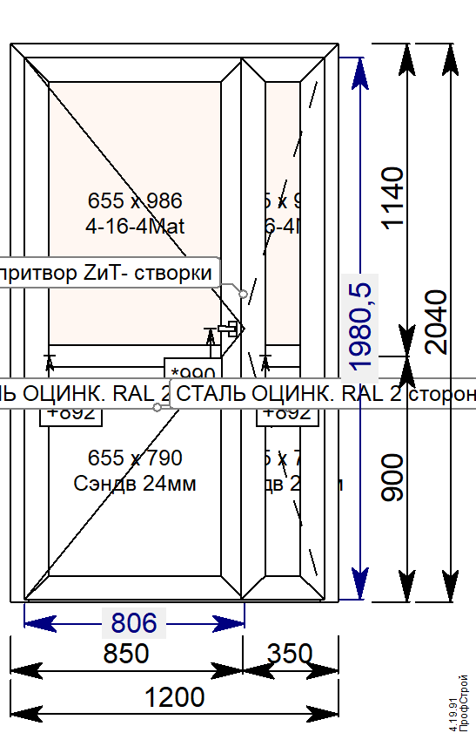
 | Система | 4. Дв.хол.наруж.отк ТП45 9016
 | Фурнитура | Дверь ТП 45 Нажимной гарнитур Замок однозап
 | Ro м2хоС/Вт (при Fсв/Fо= 0,7)
 | Ширина х Высота , м | 1,20 х 2,04
 | Заполнение | 4-16-4Mat (Матовый), Сталь RAL (RAL 9016), Сэндв 24мм (Белый в массе),
 | Москитная сетка, руб.\площадь | 0,00 \ 0,00м2
 | арт. профиля сетки,
 | Текстура | Основная:RAL 9016 Внешняя: RAL 9016 Внутренняя: RAL 9016
 | Количество | 1 шт
 | Площадь\Вес изделия | 2,45 кв.м.\48,36 кг.
 | Ручка | 1121.00.310 9016
 | Доводчик
 | Итого со скидкой, руб. | 62314,42
 | Примечания к изделию

Изделие № 4 Количество:1шт.
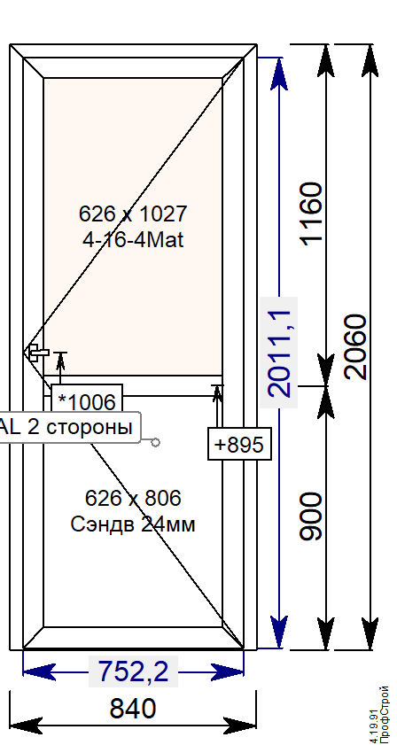
 | Система | 4. Двери холодные ТП40 9016
 | Фурнитура | Дверь ТП 40 Нажимной гарнитур Замок однозап
 | Ro м2хоС/Вт (при Fсв/Fо= 0,7)
 | Ширина х Высота , м | 0,84 х 2,06
 | Заполнение | 4-16-4Mat (Матовый), Сталь RAL (RAL 9016), Сэндв 24мм (Белый в массе),
 | Москитная сетка, руб.\площадь | 0,00 \ 0,00м2
 | арт. профиля сетки,
 | Текстура | Основная:RAL 9016 Внешняя: RAL 9016 Внутренняя: RAL 9016
 | Количество | 1 шт
 | Площадь\Вес изделия | 1,73 кв.м.\13,00 кг.
 | Ручка | 1121.00.310 9016
 | Доводчик
 | Итого со скидкой, руб. | 32286,45
 | Примечания к изделию

Изделие № 5 Количество:2шт.
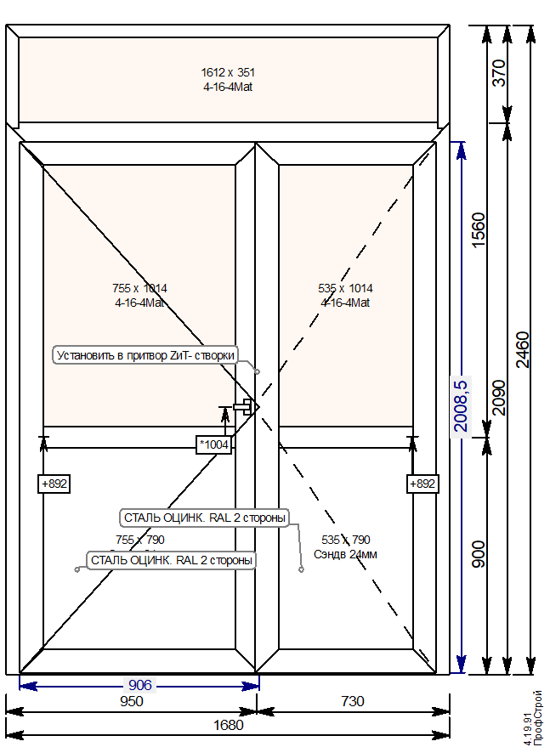
 | Система | 4. Дв.хол.наруж.отк ТП45 9016
 | Фурнитура | Дверь ТП 45 Нажимной гарнитур Замок однозап
 | Ro м2хоС/Вт (при Fсв/Fо= 0,7)
 | Ширина х Высота , м | 1,68 х 2,46
 | Заполнение | 4-16-4Mat (Матовый), Сталь RAL (RAL 9016), Сэндв 24мм (Белый в массе),
 | Москитная сетка, руб.\площадь | 0,00 \ 0,00м2
 | арт. профиля сетки,
 | Текстура | Основная:RAL 9016 Внешняя: RAL 9016 Внутренняя: RAL 9016
 | Количество | 2 шт
 | Площадь\Вес изделия | 4,13 кв.м.\61,80 кг.
 | Ручка | 1121.00.310 9016
 | Доводчик
 | Итого со скидкой, руб. | 165610,38
 | Примечания к изделию
Сводная расчетная таблица
ИЗДЕЛИЯ
№ | Название | Текстура основная | Текстура внешняя | Текстура внутренняя | Ширина, мм | Высота, мм | Кол-во | Цена, руб. | Сумма, руб.
1 | 4. Дв.хол.наруж.отк ТП45 9016 | RAL 9016 | RAL 9016 | RAL 9016 | 1410,00 | 2040,00 | 1 | 75105,66 | 75105,66
2 | 4. Двери холодные ТП40 9016 | RAL 9016 | RAL 9016 | RAL 9016 | 940,00 | 2060,00 | 1 | 33950,47 | 33950,47
3 | 4. Дв.хол.наруж.отк ТП45 9016 | RAL 9016 | RAL 9016 | RAL 9016 | 1200,00 | 2040,00 | 1 | 62314,42 | 62314,42
4 | 4. Двери холодные ТП40 9016 | RAL 9016 | RAL 9016 | RAL 9016 | 840,00 | 2060,00 | 1 | 32286,45 | 32286,45
5 | 4. Дв.хол.наруж.отк ТП45 9016 | RAL 9016 | RAL 9016 | RAL 9016 | 1680,00 | 2460,00 | 2 | 82805,19 | 165610,38
ВСЕГО ЗА ИЗДЕЛИЯ : |  |  |  |  |  |  |  |  | 369267,38
РАБОТЫ
№ | Название |  | Примечание |  |  |  | Объем | Значение | Сумма, руб.
1 | Монтаж [договорная] |  |  |  |  |  | 17,26 | 3800,00 | 65588,00
1 | Доработка изделия [договорная] |  |  |  |  |  | 6,00 | 3250,00 | 19500,00
1 | Доставка Нижняя Ельцовка [договорная] |  |  |  |  |  | 1,00 | 3800,00 | 3800,00
ИТОГО ЗА РАБОТЫ : |  |  |  |  |  |  |  |  | 88888,00
ИТОГО |  |  |  |  |  |  |  |  | 458155,38
дополнительная скидка |  |  |  |  |  |  |  |  | 0,38
ИТОГО ПО ЗАКАЗУ : |  |  |  |  |  |  |  |  | 458155,00
Сумма прописью : Четыреста пятьдесят восемь тысяч сто пятьдесят пять рублей, 00

Площадь изделий в заказе : 17,26 кв.м.
Внимание! Оплата заказа покупателем означает согласие с конфигурацией, размерами, количеством изделий и стоимостью заказа. Стоимость сметы действительна в течение одного рабочего дня.

ИСПОЛНИТЕЛЬ  _________________/______________/ | ЗАКАЗЧИК  __________________ /______________/

